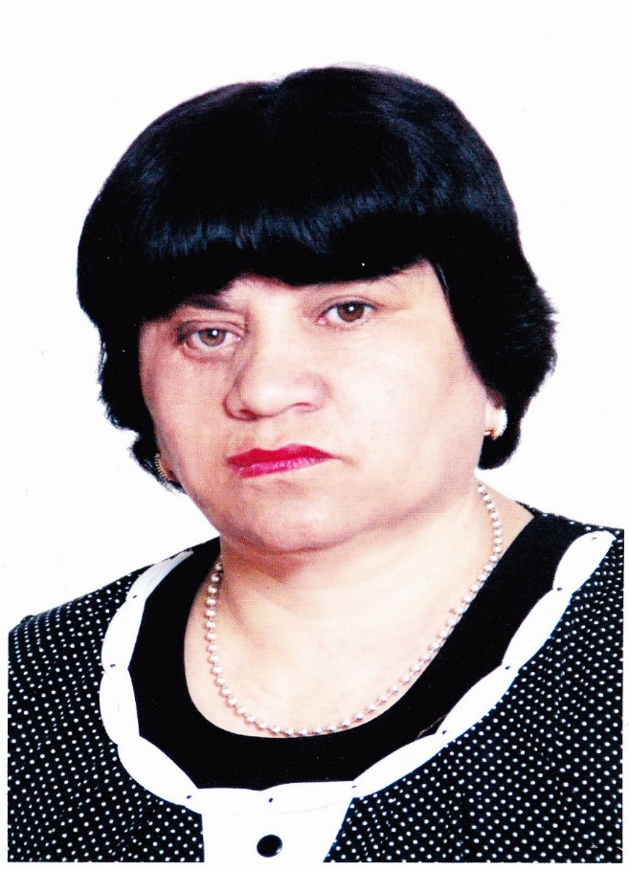
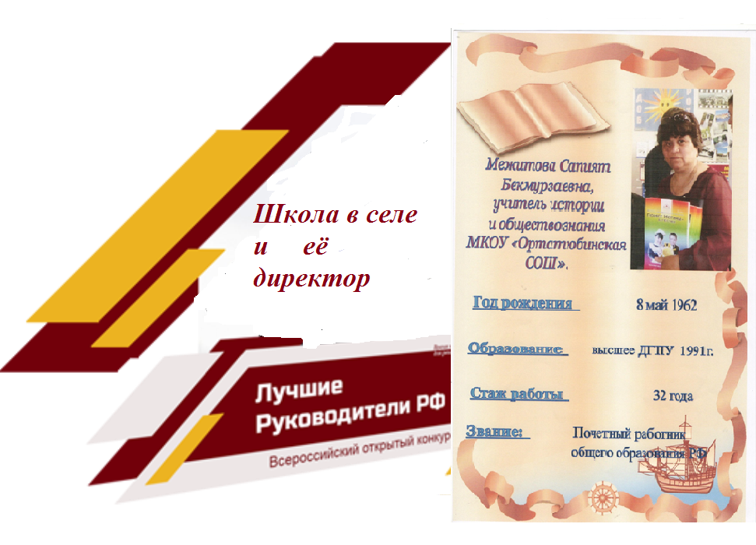
Межитова Сапият Бекмурзаевна
Директор МКОУ «Ортатюбинская СОШ» Ногайский район Республика Дагестан

